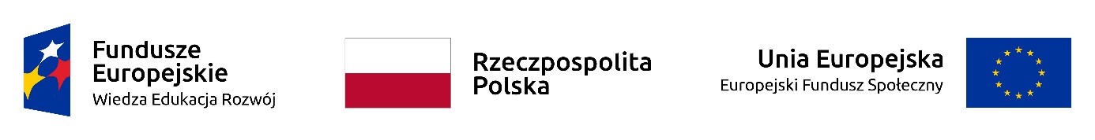 Projekt „Łużycka Szkoła Wyższa – Uczelnia Równych Szans” współfinansowany ze środków Unii Europejskiej w ramach Europejskiego Funduszu Społecznego.
Załącznik nr 2 do ZO nr 9K/ŁSW/POWR/2022
Nazwa i adres Wykonawcy |  | Miejscowość i data
OŚWIADCZENIE O BRAKU POWIĄZAŃ OSOBOWYCH LUB KAPITAŁOWYCH POMIĘDZY WYKONAWCĄ A ZAMAWIAJĄCYM
Dotyczące Zapytania ofertowego o nrze: 9K/ŁSW/POWR/2022 w sprawie wyboru Wykonawców na realizację zamówienia o nazwie: „Przystosowanie platformy edukacyjnej w zakresie zajęć on – line do możliwości korzystania z niej przez osoby z niepełnosprawnościami – dostosowanie do standardu WCAG 2.0 w projekcie pn. ”Łużycka Szkoła Wyższa - Uczelnia Równych Szans” – nr POWR.03.05.00-00-A075/20” współfinansowanego ze środków Unii Europejskiej - Europejskiego Funduszu Społecznego w ramach Programu Operacyjnego Wiedza Edukacja Rozwój 2014-2020, Oś priorytetowa III. Szkolnictwo wyższe dla gospodarki i rozwoju, Działanie: 3.5 Kompleksowe programy szkół wyższych.
Nawiązując do zapytania ofertowego z dnia ……………….. r. ja (my), niżej podpisany/i ………………………………………………………………………………………. (imię i nazwisko osoby uprawnionej do reprezentowania Wykonawcy) działając w imieniu i na rzecz: …………………………………………………………………………………………………………… (dane Wykonawcy – pełna nazwa i adres firmy) oświadczam, że:
Wykonawca nie jest powiązany osobowo lub kapitałowo z Zamawiającym, tzn. nie występują żadne powiązania kapitałowe lub osobowe w rozumieniu wzajemnych powiązań między Zamawiającym lub osobami upoważnionymi do zaciągania zobowiązań w imieniu Zamawiającego lub osobami wykonującymi w imieniu Zamawiającego czynności związane z przygotowaniem i przeprowadzeniem procedury wyboru Wykonawcy a Wykonawcą, polegające w szczególności na:
- uczestniczeniu w spółce jako wspólnik spółki cywilnej lub spółki osobowej,
- posiadaniu co najmniej 10% udziałów lub akcji,
- pełnieniu funkcji członka organu nadzorczego lub zarządzającego, prokurenta, pełnomocnika,
- pozostawaniu w związku małżeńskim, w stosunku pokrewieństwa lub powinowactwa w linii prostej, pokrewieństwa drugiego stopnia lub powinowactwa drugiego stopnia w linii bocznej lub w stosunku przysposobienia, opieki lub kurateli.

………………………………….. …………
(podpis i pieczęć Wykonawcy

